**metin, küçük resim, ekran görüntüsü içeren bir resim

Açıklama otomatik olarak oluşturuldu**

**KONU : KUMAŞ RENKLENDİRME**

**ETKİNLİK ADI : BATİK**

**KADEME** **: ORTAOKUL 6.SINIF**

**AMAÇ** **: FARKLI DESEN OLUŞTURMA, ÖZGÜN TASARIMLAR YAPABİLME.**

**MALZEMELER :**

* **Tasarım için beyaz pamuklu ürün: Çorap, gömlek, ayakkabı, eşarp,tişört, yastık kılıfı vb.**
* **Keçeli boya**
* **Kolonya**

**AÇIKLAMA :Tasarım için hazırlanan ürünün üzerine keçeli boyalarla tasarım şekiller çizilir. Yuvarlak şekiller için bezin altına bardak yerleştirilip lastiklenir ve sonra çizime başlanılır. Çizilen şekillerin üzerine kolanya dökülür ya da sprey kolonya sıkılır.**

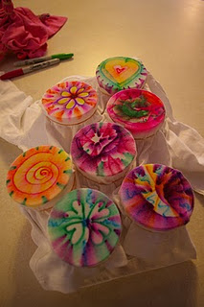

**PÜF NOKTASI : Keçeli kalemle desen çizildiğinde vakit kaybetmeden kolonya sıkılmalıdır.**

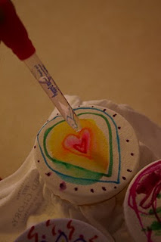

**DİKKAT! : Kolonyanın gözümüzle temas etmemesi için dikkat edilmelidir.Desenin arka kısma geçmemesi için arasına dergi ya da kalın mukavva gibi sert bir malzeme konulmalıdır.**

